INSTRUCTIVO PARA LA PRESENTACIÓN DE
SOLICITUDES DE INSCRIPCÓN COMO GRANDES USUARIOS
REQUISITOS PARA INSCRIPCIÓN COMO GRAN USUARIO
REQUISITOS GENERALES
Debe presentar impreso este instructivo, al momento que ingrese su solicitud a la Dirección General de Energía.
Presentar solicitud en original y debidamente foliado, con su respectivo folder y fastener en la Dirección General de Energía ubicada en la 24 Calle 21-12 Zona 12, ciudad de Guatemala.

*Toda la documentación presentada debe acompañarla en copia digital.
Formulario de Solicitud: Que contendrá las generalidades del objeto de la solicitud (Anexo 1)
DOCUMENTACIÓN LEGAL
Personas Individuales
Fotocopia legalizada del Documento Personal de Identificación –DPI- o Pasaporte del Propietario.

En el caso de comerciantes individuales, adicionar fotocopia legalizada de la Patente de Comercio cuando corresponda.
Personas Jurídicas
Fotocopia legalizada del testimonio de la escritura pública de constitución social o del documento donde conste la creación de la entidad, con sus respectivas modificaciones si las hubiere, con la razón de inscripción en el registro correspondiente.
Fotocopia legalizada de las patentes de comercio de empresa y de sociedad, cuando corresponda o bien la autorización gubernamental respectiva.
Fotocopia legalizada del documento con el que se acredite la calidad del representante legal de la entidad, vigente y debidamente razonado por los registros correspondientes.
Fotocopia legalizada del Documento Personal de Identificación –DPI- o Pasaporte del representante legal según corresponda.
DOCUMENTACIÓN TÉCNICA
GRAN USUARIO (INSTALACIONES EXISTENTES)
Constancia de registros de potencia máxima o de mediciones horarias (Facturas emitidas por el distribuidor autorizado) en forma consecutiva de los últimos tres meses, en los que se compruebe tener una demanda superior a 100 kW (kilovatios) en cada punto de medición.

GRAN USUARIO TEMPORAL (INSTALACIONES NUEVAS)
Declaración Jurada en Acta Notarial en la que se indique que la instalación nueva requerirá una demanda superior a los 100 kW (kilovatios) y consignar la dirección del punto de suministro, así también indicar si se han realizado o no transacciones en el Mercado Mayorista (Anexo 2)
*El Acta Notarial deberá cumplir con los requisitos establecidos en los artículos 60 y 61 del Código de Notariado.
Estudio Eléctrico que acredite que las instalaciones eléctricas cuenten con la capacidad para cumplir con el requisito mínimo establecido en ley (es decir que requieren una demanda superior a 100 kW). El estudio eléctrico deberá venir timbrado, sellado y firmado por un ingeniero electricista o mecánico electricista, colegiado activo (Anexo 3)

Diagrama unifilar, en el que conste el desglose de las principales cargas y su correspondiente demanda de potencia en formato doble carta. Este plano deberá venir timbrado, sellado y firmado por un ingeniero electricista o mecánico electricista, colegiado activo (Anexo 4)
GRAN USUARIO DEFINITIVO
Transcurrido el plazo de la inscripción temporal improrrogable de TRES (3) MESES, contados a partir de la fecha de la habilitación comercial por parte del Administrador del Mercado Mayorista, deberán de presentar los registros de potencia o mediciones horarias que cumplió con el límite de la demanda mínima de potencia durante los tres (3) meses, para tener la calidad de Gran Usuario y obtener así su inscripción definitiva en el Registro. El plazo para presentar la solicitud de Gran Usuario Definitivo tendrá un plazo máximo de TREINTA (30) DÍAS CALENDARIO, contados a partir del día siguiente en que cumplió los tres meses de haber sido habilitado comercialmente en el Mercado Mayorista.
Constancia original o fotocopia legalizada de la habilitación comercial por parte del Administrador del Mercado Mayorista.
Los registros o facturas del comercializador deben contar como mínimo con los siguientes datos: Nombre del agente que presta el servicio de suministro de energía eléctrica, nombre de la entidad que solicita la inscripción, dirección del punto de suministro, número de contador, potencia máxima en kW y fecha de la emisión de la factura o constancia de registros.
AUTORIZACIÓN PARA REALIZAR EL TRAMITE DE GRAN USUARIO A TRAVÉS DE UN TERCERO
El solicitante deberá presentar nota, oficio o carta dirigida al Director General de Energía, en el cual autoriza a un tercero a realizar el trámite de inscripción de Gran Usuario, Gran Usuario Temporal y/o Gran Usuario Definitivo.

Observación:____________________________________________________________________________________________________________________________________________________________________________________________________________

Firma quien revisa: ________________________________________

(ANEXO 1)
FORMULARIO DE SOLICITUD DE INSCRIPCIÓN COMO
GRAN USUARIO
Señor Ministro de Energía y Minas:
Atentamente solicito inscripción como Gran Usuario:

Gran Usuario Gran Usuario Temporal Gran Usuario Definitivo

Datos del Solicitante y/o Representante Legal:

Nombre completo:

Actúo a: Título personal En representación de: Persona jurídica Persona individual

:
Edad (años), Estado civil: Soltero(a) Casado (a) NIT

Profesión u oficio:

Nacionalidad:

DPI:

Número de pasaporte (en el caso de extranjero):

Extendido por:

Domicilio:

Lugar para recibir notificaciones:

Teléfonos: E-mail:

Calidad con que actúa:
Descripción del (de los) Documento (s) con que acredita la calidad con que actúa:

Datos de la Entidad:

Nombre, Razón o Denominación Social:

Teléfonos: E-mail:

Dirección Sede Social:

NIT:
Lugar para recibir notificaciones (Debe estar situado dentro del perímetro de la ciudad de Guatemala):

Información del punto de suministro:

Número de contador (No aplica para Gran Usuario Temporal):
Dirección Descrita en la Factura (No aplica para Gran Usuario Temporal):

Ubicación exacta del punto de suministro:

Municipio: departamento:
Observaciones (Si la dirección del punto de suministro no coincide con la factura):

Indicar el Sector Productivo en el cual utilizará la Energía Eléctrica (Textileria, Servicios, etc.):

Fecha:

f)
Firma Representante Legal o Persona Individual
(ANEXO 2)
MINUTA PARA LA PRESENTACIÓN DE LA DECLARACIÓN JURADA

En el municipio de , departamento de

Siendo las horas con minutos, del día del mes de

del año dos mil Yo, Notario (a), constituido (a) en la

a requerimiento del (la) señor (a)

Edad años, estado civil: Soltero(a) Casado (a) , nacionalidad

Profesión u oficio

Domicilio

Se identifica con (DPI o Pasaporte vigente) extendido por

Quién actúa en Representación de o en nombre propio

misma que acredita con
, el objeto de constar en acta notarial lo siguiente: PRIMERO DEL JURAMENTO: Manifiesta el (la) requirente bajo juramento de ley y previamente advertido por mí de las penas relativas al delito de perjurio, ser de los datos de identificación anteriormente descritos. SEGUNDO: Continúa manifestando el (la) requirente bajo juramento de ley y en la calidad con que actúa que, en cumplimiento a los requisitos para ser registrado como Gran Usuario ante el Registro de Agentes y Grandes Usuarios del Administrador del Mercado Mayorista del Ministerio de Energía y Minas: a) Su representada en su nueva instalación requerirá una demanda superior de cien kilovatios (100kW); b) La dirección del punto de suministro es

y c) Que su representada no ha realizado transacciones en el Mercado Mayorista. TERCERO: No habiendo nada más que hacer constar, se da por terminada la presente acta, en el mismo lugar y fecha de su inicio, más tarde, la cual queda contenida en hoja(s) de papel bond, la cual es leída íntegramente por el requirente, quien bien enterado de su contenido, objeto, validez y efectos legales, la ratifica, acepta y firma con el (la) infrascrito (a) Notario (a) que de todo lo actuado da fe

f.

(Firma del requirente)

ANTE MÍ
Firma y sello del (la) Notario (a)

(ANEXO 3)
EJEMPLO DE ESTUDIO ELECTRICO
Guatemala, de de 20

Por este medio hago constar que la demanda de potencia en letras (# kW) máxima de carga eléctrica de la entidad Los Juanitos, Sociedad Anónima_ con punto de suministro 28 calle 32-24 zona 7, municipio de Guatemala, departamento de Guatemala, el cual se detalla en el cuadro No. 1.

Cuadro No. 1 Demanda en kW (Ejemplo)
Cantidad | Descripción de la carga | kW
1 | Bomba de Aceite | 18.5
3 | Bomba de Agua | 10
…. | Horno Eléctrico | 30
 | Motor Rotación de Horno | 25
 | Banda de Transporte | 10
 | Transporte Helicoidal 1 | 5.5
 | Transporte Helicoidal 2 | 5.5
 | Transporte Helicoidal 3 | 5.5
 | Servicios Auxiliares | 10
 | Triturador | 45
 | Sumatoria de Cargas | 175
 | Factor de Utilización | 90.00%
 | Demanda Máxima Proyectada | 157.5

Con base en el estudio y cálculos realizado declaro que la instalación eléctrica superará la demanda mínima establecida en el Acuerdo 244-2003, siendo esta la de 100kW
El proyecto (Nombre si hay) estará conectado al poste #, ubicado en ………El cual utilizará la red de distribución a través de líneas eléctricas (Trifásica/ monofásica) con un voltaje de ¿?.

La alimentación del punto de suministro tendrá las siguientes características técnicas: indicar

SUMINISTRO DE ALIMENTACIÓN
Línea Primaria existente | 13.8 (u otro) kV
Banco de Transformación (Capacidad: # kVA) | Voltaje Primario 13.8 (u otro) kV
 | Voltaje Secundario: 480 / 240 V

Sugerencia
Cuadro No. 2. Banco de Transformación (ejemplo)

Cantidad | Tipo | Voltaje | Capacidad
1 | Transformador tipo Pad Mounted | 13.8kV/480 V, 3f | 1,000 k VA

Dicho Banco cuenta con los respectivos equipo de medición que cumple con la normativa del Administrador del Mercado enumera algunas ejemplo lo que dicta el articulo 14.4 literal d) de la RESOLUCION NUMERO 307-02 DEL ADMINISTRADOR DEL MERCADO MAYORISTA

Firmado y Timbrado por Ingeniero Mecánico Electricista / Electricista con colegiado activo

(ANEXO 4)
EJEMPLO DE DIAGRAMA UNIFILAR

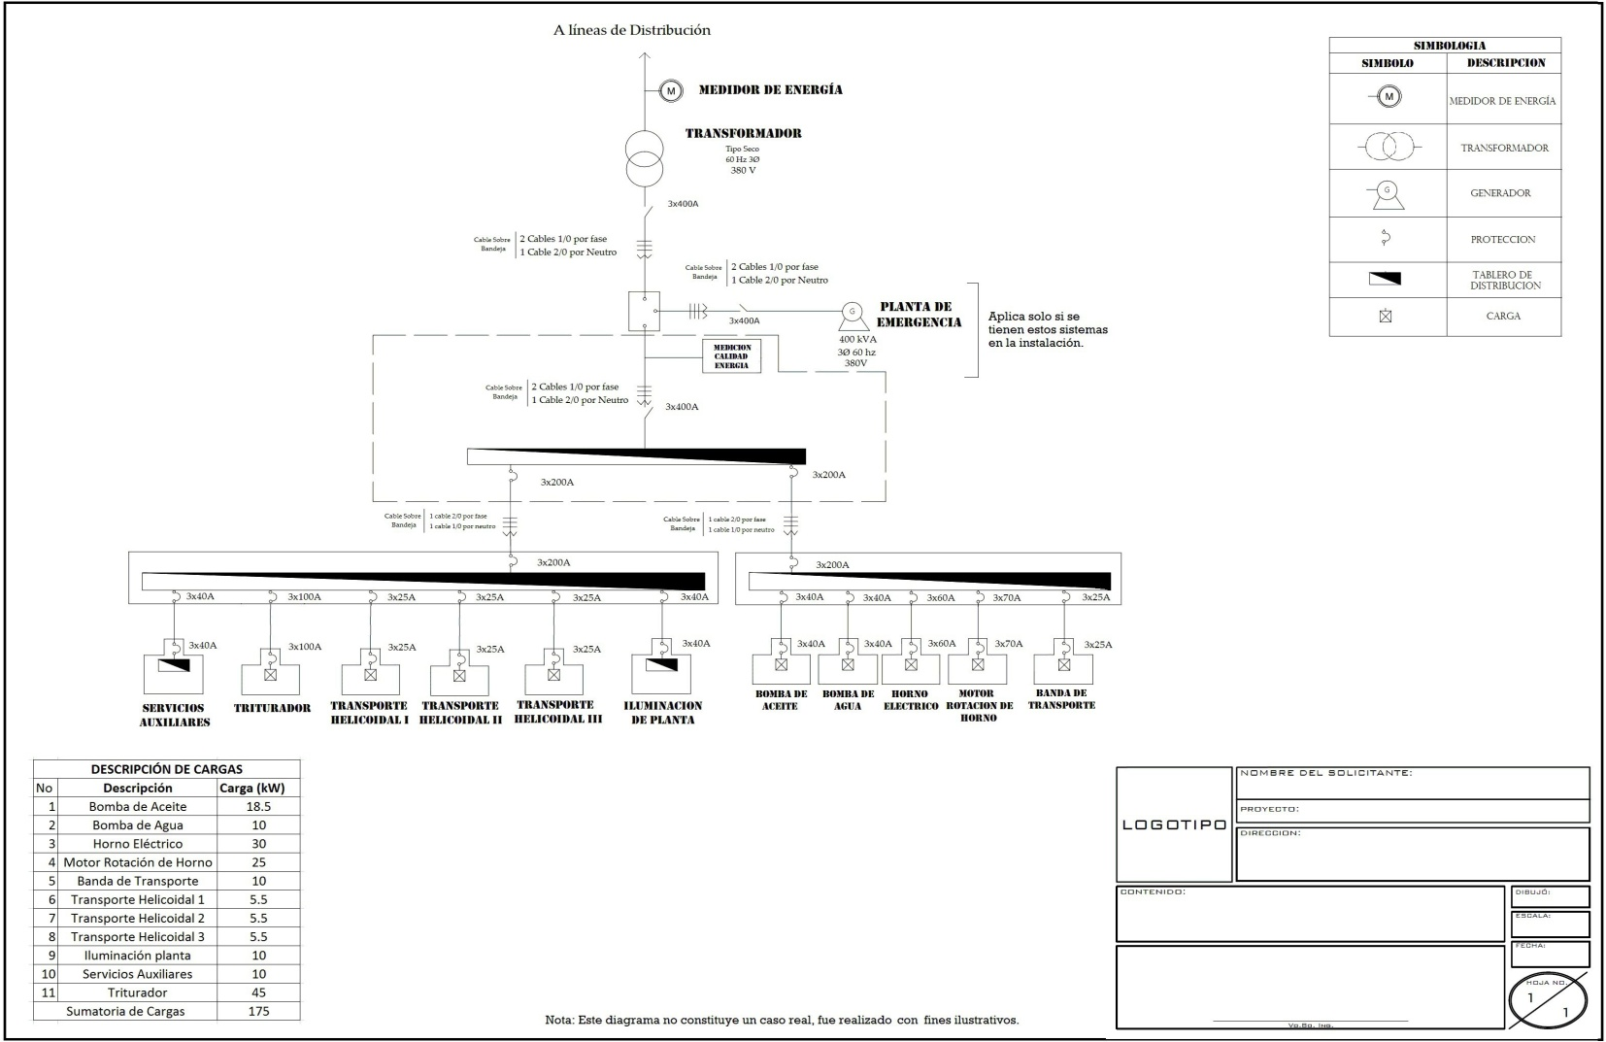
Firmado y Timbrado por Ingeniero Mecánico Electricista / Electricista con colegiado activo

